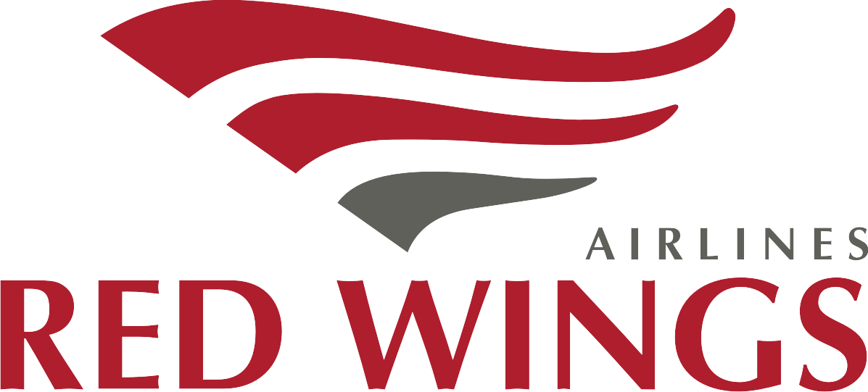 | Процедура  вынужденного возврата и обмена авиабилетов, оформленных на рейсы АО «Ред Вингс»

- Настоящая Процедура определяет порядок оформления вынужденного возврата/обмена авиабилетов, в том числе, приобретенных на официальном сайте АО «Ред Вингс».

- Процедура вынужденного возврата/обмена авиабилетов в рамках многостороннего соглашения М2 регулируется указанным Соглашением.

- Причины и основания вынужденного возврата/обмена авиабилетов

  - Причинами вынужденного возврата авиабилетов, оформленных на рейсы АО «Ред Вингс» являются:
- Отмена или задержка отправления рейса, указанного в авиабилете;
- Изменение АО «Ред Вингс» маршрута перевозки;
- Выполнение рейса не по расписанию;
- Несостоявшаяся отправка пассажира из-за невозможности предоставить ему место на рейс и дату, указанную в авиабилете;
- Необеспечение АО «Ред Вингс» стыковки рейсов в случае единой перевозки;
- Болезнь пассажира или члена его семьи, совместно следующего с ним на воздушном судне;
- Смерть пассажира или члена его семьи.
Основанием для разрешения вынужденного возврата в первых 6 (шести) случаях являются изменения, установленные в системе продаж АО «Ред Вингс», а также заверенная личным штампом Представителя АО «Ред Вингс» маршрут-квитанция с указанием причины для возврата денежных средств.
В случае вынужденного возврата авиабилета АО «Ред Вингс» осуществляет возврат полной стоимости перевозки, которая не состоялась по причинам, указанным в п.1.1 настоящей Процедуры. В иных случаях пассажир вправе обратиться в АО «Ред Вингс» в претензионном порядке, установленном АО «Ред Вингс» и опубликованном на официальном интернет-сайте АО «Ред Вингс» (http://www.flyredwings.com).
  - Возврат авиабилетов, оформленных в рамках групповой перевозки, регулируется условиями, установленными АО «Ред Вингс» для конкретной организованной группы пассажиров или группового тарифа.

2. Отмена или задержка отправления рейса

Вынужденным отказом пассажира от перевозки признается отказ в случае отмены или задержки отправления рейса на 2 (два) часа и более времени вылета воздушного судна, указанного в авиабилете. В случае изменения расписания в сторону раннего вылета вынужденным отказом пассажира от перевозки признается задержка отправления воздушного судна не менее 15 минут и только при отсутствии письменного уведомления пассажиров об изменениях со стороны АО «Ред Вингс». Пассажир может оспорить отсутствие возможности ознакомиться с письменным уведомлением АО «Ред Вингс» об изменениях в претензионном порядке согласно законодательству Российской Федерации.

3. Необеспечение АО «Ред Вингс» стыковки рейсов

Для признания возврата авиабилета вынужденным по причине нарушения стыковки необходимо, чтобы стыковка содержала участки полёта выполняемые только АО «Ред Вингс» в едином бронировании. В случае, если стыковка оформлена разным бронированием (на разных маршрут-квитанциях) вынужденный возврат запрещен. В этом случае пассажир может обратиться с запросом в АО «Ред Вингс» путем подачи официальной претензии.

4. Вынужденный возврат авиабилета в случае болезни, смерти пассажира или члена его семьи

4.1. Возврат пассажиру денежной суммы за вынужденный отказ от перевозки в связи с болезнью пассажира или члена его семьи, родственника, совместно следующего с ним на воздушном судне, производится Уполномоченным агентом только при предъявлении в АО «Ред Вингс» медицинских документов, подтверждающих невозможность осуществления авиаперелета по запрету лечащего врача, учреждения.

Возврат в указанном случае производится на основании следующих документов:
- скан/копия медицинской справки;
- скан/копия больничного листа, заверенного работодателем.
- скан/копии документов, подтверждающих степень родства.
П р и м е ч а н и е:
Болезнь члена семьи пассажира или родственника признается причиной к вынужденному возврату авиабилета только в случае его совместного следования на одном рейсе АО «Ред Вингс» с пассажиром.

4.2. Требования к медицинским документам, подтверждающим невозможность осуществления авиаперелета в связи с болезнью:
- наличие документа, его отсканированной легко читаемой копии;
- печать учреждения, выдавшего документ, в оттиске которой должно быть полное наименование медицинской организации (не допускается скан/копия справки уже копированной);
- должность, Ф.И.О. лица, выдавшего документ, личная печать лечащего или главного врача;
- четко читаемую дату выдачи документа;
- данные, подтверждающие соответствие дат болезни, указанных в документе, датам перевозки;
- наличие реквизитов данного учреждения (адрес, контактные данные)/
При отсутствии хотя бы одного условия вынужденный возврат/обмен запрещены!

Документ должен быть оформлен на русском языке. В случае, если документ представлен на иностранном языке пассажир должен приложить нотариально заверенную копию перевода.
П р и м е ч а н и е:
- Все вышеуказанные требования обязательны. Отсутствие хотя бы одного из них влечет к отказу в возврате денежной суммы.
- Оригиналы справок Уполномоченные агенты сохраняют у себя в течение 3 (трех) лет с момента подтверждения о возврате и направляют их в АО «Ред Вингс» по запросу авиакомпании.

4.3. Вынужденный отказ пассажира от перевозки в случае смерти пассажира или члена его семьи, родственника, удостоверяется отсканированной копией свидетельства о смерти и документами, подтверждающими факт родства.
П р и м е ч а н и е:
Под членами семьи понимаются супруги, родители, дети (усыновители, усыновленные). Под близкими родственниками понимаются, бабушки и внуки, полнородные и не полнородные братья и сестры.

4.4. В соответствии с федеральными авиационными правилами вынужденный возврат/обмен авиабилета по медицинским показаниям запрещен в случае неявки пассажира на рейс (позднее, чем за 40 минут до вылета), и не уведомлении АО «Ред Вингс» о невозможности совершить авиаперелет путем снятия мест через уполномоченное агентство по продаже авиабилетов.
Внимание! Если места в бронировании сняты позднее 40 минут до вылета, или не сняты вообще, вынужденный возврат/обмен запрещены!

4.5. В случае, если запрос на вынужденный возврат авиабилета поступил по причине ухудшения здоровья пассажира после или во время прохождения регистрации, досмотра или посадки на воздушное судно основанием для разрешения провести процедуру возврата/обмена авиабилета выступает выписка из журнала медицинского пункта аэропорта с указанием номера заявки.

4.6. В случае, если пассажир, который прошел регистрацию и/или посадку, но по причинам, указанным в п.п 1.1 настоящей Процедуры не осуществил авиаперелет, обратился за вынужденным возвратом или обменом авиабилета АО «Ред Вингс» примет положительное решение только при направлении отсканированной копии маршрут-квитанции с отметкой Представителя АО «Ред Вингс» с подтверждением факта отсутствия пассажира на рейсе.

4.7. Вынужденный возврат авиабилета запрещен в случае, если медицинские процедуры (госпитализация, операции и прочее) были известны пассажиру заранее. Беременность признается болезнью только в случае наличия медицинских противопоказаний, подтвержденных оформленной лечащим врачом и заверенной его личной подписью, и печатью мед. организации медицинской справкой.

5. Порядок согласования и осуществления вынужденного возврата авиабилета

5.1 Уполномоченный агент направляет заявку на электронный адрес sales@flyredwings.com. Тема письма: Вынужденный возврат (или обмен). В содержании письма в обязательном порядке указываются номера авиабилетов, причина для возврата и при необходимости прикладываются читаемые копии документов.
Повторное направление письма (в случае, если забыли приложить документ, неверно указали данные и т.д.) осуществляется также, как установлено этим пунктом.
Сканированные копии документов, содержащиеся в них печати, штампы, даты, текст должны быть легко читаемы.
В случае, если к письму прикреплено более 3-ех (трех) файлов, каждый файл должен содержать имя документа.
Внимание! Несоблюдение правил оформления электронного письма предоставляет право авиакомпании оставить его безответным.

5.2. Порядок согласования установлен до ввода авиакомпанией RA-политики и до начала действия стандартной политики ТКП «Refund Application» в СВВТ через TCH Connect.

5.3. Правила и процедура осуществления вынужденного возврата/обмена авиабилета размещаются АО «Ред Вингс» на официальном сайте компании; разделе «Агентам»; в ИС «Исток»; в ГРС Сирена-Тревел, запрос ИА.

5.3 В случае приобретения авиабилета на официальном интернет-сайте АО «Ред Вингс» при вынужденном возврате авиабилета действует процедура, описанная на интернет-сайте АО «Ред Вингс» в соответствующем разделе.

